LXXVII. — La côte de Provence. — Toulon. — Nice. — La Corse. — Discussion entre les matelots ; quelle est la plus belle province de France. Comment André les met d’accord.

Ayons tous un même cœur pour aimer la France.

Après avoir ramené son frère à la maison, André continua d’aider toute la journée Jérôme à charger le bateau, auquel le patron avait donné le nom de la Ville d’Aix en souvenir de son pays natal.
Le lendemain ce bateau, aussi modeste et pauvre que le paquebot à vapeur était superbe, mit de bonne heure à la voile. — Le vent est favorable, disait Jérôme, il faut en profiter.
On sortit du port, et on passa devant les forts qui le protègent, devant les murailles qui s’avancent en mer pour le défendre contre la violence des vagues. Enfin on vit s’ouvrir l’horizon sans limite de la pleine mer, qui semblait dans le lointain se confondre avec le ciel. Julien ne pouvait se lasser de regarder cette grande nappe bleue sur laquelle le bateau bondissait si légèrement ; le vent enflait les voiles et on marchait vite. André observait la manœuvre avec attention pour apprendre ce qu’il y avait à faire. La mer était bonne, et les deux jeunes Lorrains n’éprouvèrent pas le mal de mer, ce malaise suivi de vomissements dont sont pris souvent ceux qui vont sur mer sans y être habitués.
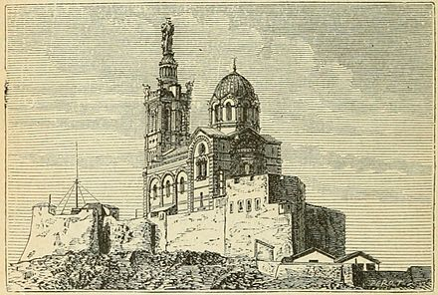
NOTRE-DAME DE LA GARDE A MARSEILLE. — Cette église, très vénérée des marins, est bâtie sur une hauteur et domine toute la ville. On aperçoit de loin en mer sa tour aiguë et la statue de la Vierge qui la surmonte. — A gauche se trouve un sémaphore, poste d’où l’on fait des signaux aux navires qui passent en mer.

Le long du chemin le patron et les deux hommes d’équipage, lorsqu’ils se trouvaient à portée de Julien, lui adressaient la parole et lui montraient les divers points de la côte.
Du bateau, on put apercevoir longtemps la ville de Marseille, dont les innombrables maisons se pressaient au bord de la mer, le clocher de Notre-Dame de la Garde surmonté d’une statue colossale qui brillait de loin au soleil, enfin la ceinture de hautes collines qui s’élevaient de chaque côté de la ville, baignant leur pied jusque dans la mer.
— Comme elle est belle, cette côte de Provence ! dit Julien. Elle est toute découpée en caps arrondis. Comment donc s’appellent ces montagnes qui ondulent, là-bas, à droite ?
— Ce sont les montagnes qui entourent Toulon, répondit le père Jérôme. Toulon est là-bas tout au fond. Voilà encore un port superbe ! Seulement ce ne sont plus guère des navires de commerce qui s’y abritent, comme à Marseille : ce sont des vaisseaux de guerre, car Toulon est notre grand port de guerre sur la Méditerranée. Les navires de guerre ne sont pas moins curieux à voir que les paquebots de passagers. Là, tout est bardé de cuivre ou de fer, tout est cuirassé pour résister aux boulets ennemis, et, de chaque côté du pont, on voit les gueules menaçantes des canons.
— C’est dommage que nous ne passions pas par Toulon.
— Merci, petit ! cela allongerait un peu trop notre route. Nous allons tout droit à Cette sans perdre de temps.
Le bateau allait vite en effet, et parfois la poussière humide des vagues arrivait jusque sur la figure de Julien. Celui-ci voyait toujours se succéder devant lui les côtes et les golfes de Provence, bordés de montagnes.
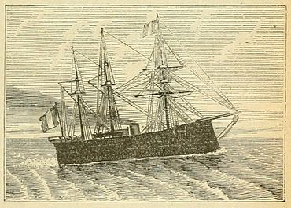
UN VAISSEAU CUIRASSÉ. — On appelle de ce nom des vaisseaux tout entourés d’une épaisse cuirasse de fer sur laquelle les boulets glissent sans pouvoir s’enfoncer : ce sont comme des forteresses flottant sur l’eau. Les vaisseaux de premier rang ont 3 ponts et 120 canons. Notre flotte française, la plus forte après celle de l’Angleterre, compte 50 vaisseaux à vapeur cuirassés et en tout 550 bâtiments de guerre environ.

— Quelle superbe contrée, disait le patron Jérôme, que cette Provence toute couverte d’oliviers, de pins et d’herbes odorantes ! C’est mon pays, ajouta-t-il, fièrement, et vois-tu, petit, à mon avis, c’est le plus beau du monde.
— Patron, dit l’un des marins, le lieu où l’on est né est toujours le premier du monde. Ainsi, moi qui vous parle, je ne connais rien qui me rie au cœur comme le joli comté de Nice ; car je suis né là sur la côte, dans une petite maison entourée d’orangers et de citronniers qui toute l’année sont couverts de fleurs et de fruits. Ma mère était sans cesse occupée à cueillir les citrons ou les oranges pour les porter à Nice sur sa tête dans une grande corbeille. Nulle part je ne vois rien qui me paraisse charmant comme nos bois toujours verts d’orangers, de citronniers et d’oliviers, qui descendent des hauteurs de la montagne jusqu’au bord de la mer. Tout vient si bien dans notre chaud pays ! Il y a autant de fleurs en hiver qu’au printemps ; pendant que la neige couvre les contrées du nord, les étrangers malades viennent chercher chez nous le soleil et la santé.
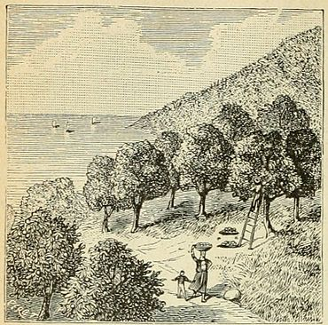
BOIS D’ORANGERS AUX ENVIRONS DE NICE. — L’oranger, ce bel arbre aux fleurs si suaves et aux fruits d’or, fut apporté dans nos pays pendant les croisades. — Ses fruits mûrissent au printemps. Il ne peut vivre en pleine terre que sous les chauds climats de la Provence, du comté de Nice et du Roussillon.
— Et la Corse, donc, s’écria l’autre marin. Quel pays, quelle fertilité ! Elle a en raccourci tous les climats. Sur la côte, du côté d’Ajaccio, c’est la douceur du midi ; notre campagne est pleine aussi d’orangers, de lauriers et de myrtes, comme votre pays de Nice, camarade. Nos oliviers sont dix fois hauts comme ceux de votre Provence, patron. Et le cotonnier, le palmier peuvent croître chez nous comme en Algérie. Cela n’empêche pas qu’on trouve sur nos hautes montagnes neuf mois d’hiver, de neige et de glace, et de grands pins qui se moquent de l’avalanche.
— Oui, dit le patron ; mais vous n’avez pas de bras chez vous ; la Corse est dépeuplée et vos terres sont incultes.
— Patron, c’est vrai. Nous tenons plus volontiers un fusil que la charrue. Mais patience, nos enfants s’instruiront, et ils comprendront alors le parti qu’ils peuvent tirer des richesses du sol. En attendant, la France nous doit le plus habile capitaine du monde, Napoléon Ier.
— Eh bien, moi, dit le petit Julien qui était content aussi de donner son avis, je vous assure que la Lorraine vaut toutes les autres provinces. Il n’y a point d’orangers chez nous, ni d’oliviers ; mais on sait joliment travailler en Lorraine, les femmes comme les hommes, et l’on a su s’y battre aussi ; car nous avons eu Jeanne d’Arc et de grands généraux.
— Alors, pour nous mettre d’accord, dit André en souriant à l’enfant, disons donc que la France entière, la patrie, est pour nous tout ce qu’il y a de plus cher au monde.
— Bravo ! vive la France, dit d’une même voix le petit équipage.
— Vive la patrie française ! reprit le patron Jérôme ; quand il s’agit de l’aimer ou de la défendre, tous ses enfants ne font qu’un cœur.

°°°°°°°°°°°°°°°°°°
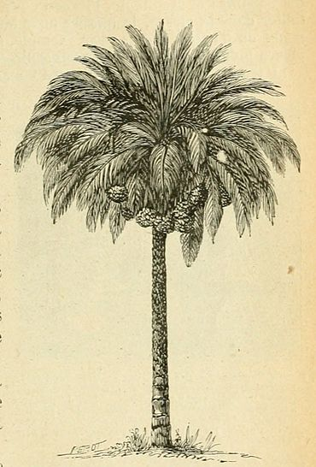
PALMIER. — Les palmiers sont une famille d’arbres de haute taille couronnés à leur sommet par un faisceau de larges feuilles dites palmes. Le plus important des palmiers est le dattier, qui produit les fruits sucrés appelés dattes.

https://fr.wikipedia.org/wiki/Le_Tour_de_la_France_par_deux_enfants

